《安全评价报告信息公布表》
机构名称 | 重庆市安全生产科学研究有限公司 |  |  |  | 资质证号 |  |  |  | APJ-（渝）-001
委托单位 | 重庆市烟花爆竹集团铜梁区雄伟有限公司
项目名称 | 重庆市烟花爆竹集团铜梁区雄伟有限公司  大庙烟花爆竹分仓库现状安全评价
项目类别 | □预评价 现状评价 验收评价 其他
所属业务类别 |  | 烟花爆竹
安全评价过程控制情况
安全评价项目管理 | 项目组组长 |  |  | 技术负责人 |  |  |  |  |  | 过程控制负责人
安全评价项目管理 | 陈兴勇 |  |  | 杨 平 |  |  |  |  |  | 冯 皓
编制过程 | 报告编制人 |  | 报告提交日期 |  |  |  | 报告审核人 |  |  |  | 报告审批人
编制过程 | 陈兴勇、孙文豪 |  | 2022.7 |  |  |  | 蔡治勇 |  |  |  | 蔡治勇
姓 名 | 认定专业 |  | 安全评价师从业识别卡/证书编号 |  |  |  | 注册安全工程师  注册证号 |  |  |  |  | 是否专职
杨 平 | 火炸药专业 |  | 015554 |  |  |  | 55090076342 |  |  |  |  | 是
陈兴勇 | 机械专业 |  | 026317 |  |  |  | 55180172489 |  |  |  |  | 是
段美满 | 爆炸技术专业 |  | 020781 |  |  |  |  |  |  |  |  | 是
孙文豪 | 安全专业 |  | 037349 |  |  |  |  |  |  |  |  | 是
唐金广 | 电气专业 |  | 026313 |  |  |  | 55190209582 |  |  |  |  | 是
蔡治勇 | 弹药工程与爆炸技术 |  | 003832 |  |  |  | 55080052964 |  |  |  |  | 是
冯 皓 | 机械、化工机械 |  | 019237 |  |  |  | 55130140330 |  |  |  |  | 是
项目简介 | 重庆市烟花爆竹集团铜梁区雄伟有限公司成立于2012年11月08日；类型：有限责任公司；住所：重庆市铜梁区巴川街道银柿路62号；法定代表人：郭光绪；注册资本：柒拾伍万元整；经营范围：B、C、D级烟花，B、C级爆竹销售等。烟花爆竹经营（批发）许可证有效期：2021年10月21日至2023年1月13日。该公司原有烟花爆竹配送仓库4个，分别位于铜梁区永嘉镇、大庙镇、永嘉镇、永嘉镇。根据《重庆市应急管理局关于进一步深化烟花爆竹经营安全专项整治工作的通知》（渝应急发〔2021〕79号）和《重庆市应急管理局关于烟花爆竹经营（批发）企业分仓库安全专项整治情况的通报》（渝应急发〔2022〕16号）的要求，批发经营企业分仓库必须符合国家、行业标准要求后方可继续使用。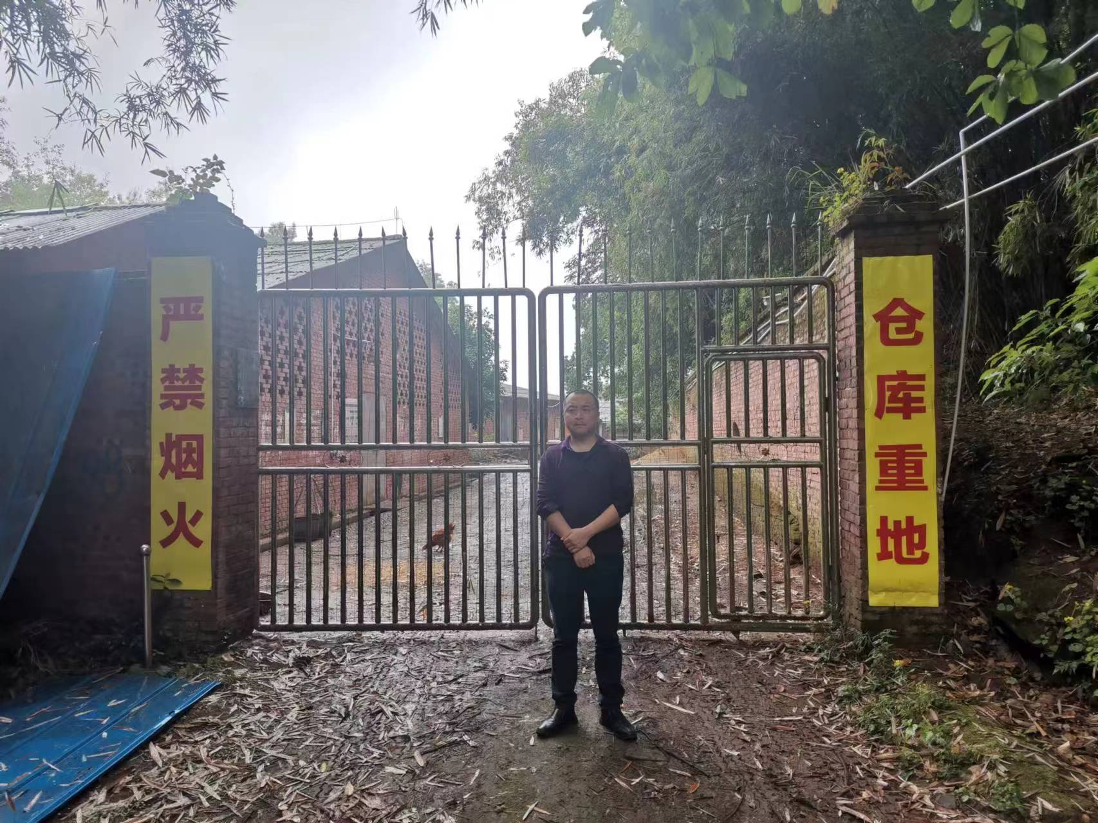
现场开展工作情况 | 勘验人员 |  | 勘验时间 |  |  | 勘验任务 |  | 勘验中的问题
现场开展工作情况 | 杨 平 |  | 2022年6月28日 |  |  | 现场勘查、资料收集 |  | 见《现场勘查记录》
现场开展工作情况 | 陈兴勇 |  | 2022年6月28日 |  |  | 现场勘查、资料收集 |  | 见《现场勘查记录》
现场开展工作情况 | 孙文豪 |  | 2022年6月28日 |  |  | 现场勘查、资料收集 |  | 见《现场勘查记录》

